راهنماي استفاده از
EndNote
نرم افزار مديريت اطلاعات و استنادهاي علمي
تهیه کننده: سحر جسری
دانشکده دندانپزشکی

مقدمه
نرم افزار EndNote يکي از بهترين و جامع ترين نرم افزارهاي مديريت اطلاعات و استناد در روند پژوهش است که شرکت Thomson Scientificجهت سهولت کار پژوهشگران، به کاربران خود عرضه کرده است. با توجه به اينکه امروزه مديريت اطلاعات علمي براي پژوهشگران حوزه هاي مختلف يک دغدغه شده است،EndNote کمک بسيار موثر و چشمگيري به پژوهشگران و نويسندگان مقالات علمي در زمينه مديريت مستندات، نوشتن مقالات علمي، نشر مقاله بر اساس استانداردهاي مختلف ناشرين بين المللي مي نمايد. اين نرم افزار مي تواند با ارائه بيش از 2300 استاندارد نشر مقاله و انواع فرمتهاي پذيرفته شده بين المللي استناد نويسي، کمک شاياني هم به پژوهشگران و هم به اعضاي هيات تحريريه مجلات علمي براي پذيرش مقالات کند.
آنچه که در اين راهنما به آن خواهيم پرداخت شامل:
- ابزارها و امکانات لازم براي استفاده از نرم افزار EndNote
- ايجاد و باز کردن کتابخانه هاي شخصي؛
- ايجاد، ويرايش و حذف مراجع در کتابخانه شخصي؛
- وارد کردن مراجع/ استنادها به نرم افزار EndNote از پايگاه هاي اطلاعاتي(براي مثال Ebsco ، Scopus ، Google)
- استفاده از ويژگي "cite while you write"نرم افزار EndNote در نرم افزار word

1. ابزارها و امکانات لازم براي استفاده از نرم افزار EndNote
- ويندور 2000 يا ويندوز XP؛
- نصب نرم افزار Endnote؛
- نصب نرم افزار Word؛
- امکان اتصال به شبکه در صورت استفاده از پايگاه هاي اطلاعاتي درون خطي .

2. ايجاد و باز کردن کتابخانه هاي شخصي
الف. EndNote library يا کتابخانه شخصي چيست ؟

کتابخانه شخصي شبيه کابينت فايل است. همانطورکه يک فايل تعداد زيادي از پرونده ها را نگهداري مي کند، نرم افزار EndNote نيز تعداد زيادي از مآخذ و منابع را ذخيره مي نمايد.

ب . مراحل کار با نرم افزارEndNote
ورود اطلاعات
پایگاه های اطلاعاتی
EndNote Library
از طریق دستی
Bibliographies

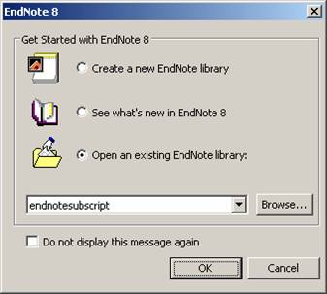
ج. چگونگي ورود اطلاعات به روش دستي

زمانیکه برنامه را اجرا نمودید جعبه روبرو ظاهر می شود:
- اگر برای اولین بار اقدام به ایجاد کتابخانه شخصی می نمایید گزینه Creat a new … را انتخاب نموده و Save نمایید. با انجام این مرحله شما در محیط یک کتابخانه شخصی قرار می گیرید.
- در صورتیکه قبلا کتابخانه شخصی ایجاد نموده اید، روی گزینه Open an existing.. کلیک نمایید.

- منوي Reference را کليک نموده و؛
- گزينه New Reference را انتخاب نماييد.

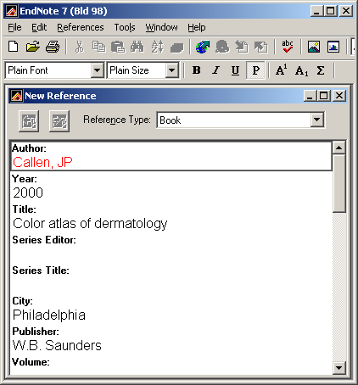
بعد از باز شدن فرم ورود اطلاعات، در ابتدا Reference Type (برای مثال book، paper و..) را انتخاب نمایید. سپس فرم مربوط به ورود اطلاعات مدرک انتخاب شده ظاهر می شود. در این بخش فیلدهای لازم را وارد نموده و امکان پیوست فایل اصل مدرک و تصویر وجود دارد. برای ذخیره کافی است صفحه را ببندید و برای اصلاح هر رکود دو بار روی آن کلیک کنید و مجددا صفحه را ببندید.

د. چگونگی ورود اطلاعات از طريق پايگاه هاي اطلاعاتي: هنگامیکه در محیط پایگاه های اطلاعاتی online کار می کنید می توانید مقالات و منابع مورد نظر را از آن پایگاه ها Export یا خارج کرده و به کتابخانه شخصی خود ارسال و Import یا ذخیره نمایید.برای جستجوی online دو روش جستجو وجود دارد:
1. . جستجو از طريق نرم افزار EndNote : مراحل زير را انجام دهيد:
Tools ----Online Search----New Search----Select Database (e.g.ISI)
صفحه جستجو ظاهر مي شود. رکوردهاي بازيابي شده در کتابخانه شخصي شما ذخيره مي شود.
2. جستجو در خود پايگاه اطلاعاتي (براي مثال Ebsco و وارد کردن نتايج به نرم افزار EndNote).

مثال: جستجوي اطلاعات در پايگاه اطلاعاتيEbsco (نحوه Export):
- در ابتدا جستجوي خود را در پايگاه انجام دهيد.
- هر يک از نتايج را مي توانيد با کمک دکمه Add به Folder منتقل نماييد يا تمام نتايج را علامتگذاری و به Folder اضافه نماييد
- براي مشاهده کل مقالات علامتگذاری شده، روي گزينه Folder has items کليک نماييد.
- براي فرستادن Folder به نرم افزار EndNote ، ابتدا مقالات را علامتگذاری و بر روي منوي Export کليک نماييد.
- سپس صفحه Export Manager باز مي شود. در قسمت Save citations to a file formatted for: گزينه Direct export to EndNote, … را انتخاب و روي Save کليک نماييد .
- کتابخانه خود را open نماييد، مشاهده مي نماييد که تمام مقالات علامتگذاری شده به کتابخانه ارسال و Importشده اند.
توجه: جهت حذف رکوردهای تکراری: منوی Reference و سپس گزینه Find Duplicates را انتخاب نمایید.

3. امکانات و قابليت هاي نرم افزار EndNote
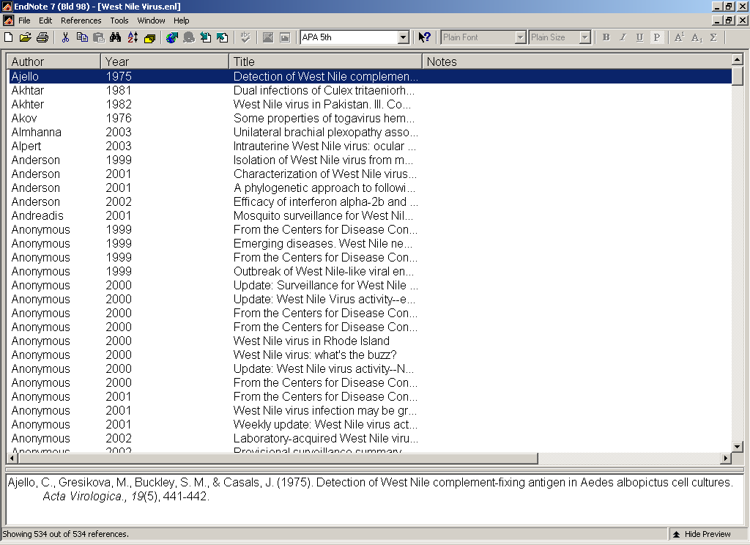
الف. مشاهده Citation styles : برای مشاهده Citaiton style یا فرمت مآخذ، بر روی هر یک از رکورد ها کلیک نمایید، سپس در سمت راست پایین صفحه Show Preview را کلیک نمایید. فرمت مآخذ را مشاهده خواهید نمود.
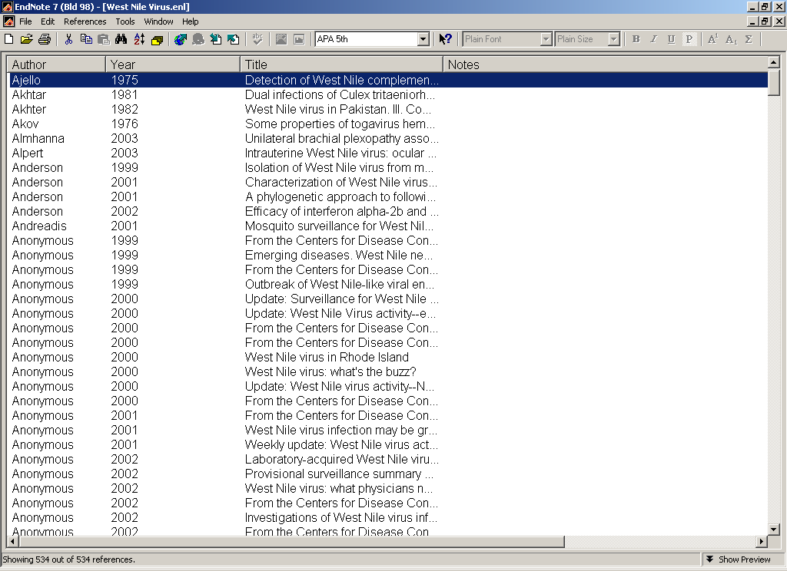

ب. انتخاب و تغيير Citation Style
- در منوي Edit ، گزينه Output Styles را انتخاب نموده و سپس Open Style manager را کليک نماييد.
- روي دکمه Find by کليک نموده و موضوع خود را (براي مثال Engineering) را انتخاب و سپس مجلات آن حوزه ظاهر مي شود.
- مجله مورد نظر خود را انتخاب نماييد و پنجره را ببنديد.
- به کتابخانه برگرديد.
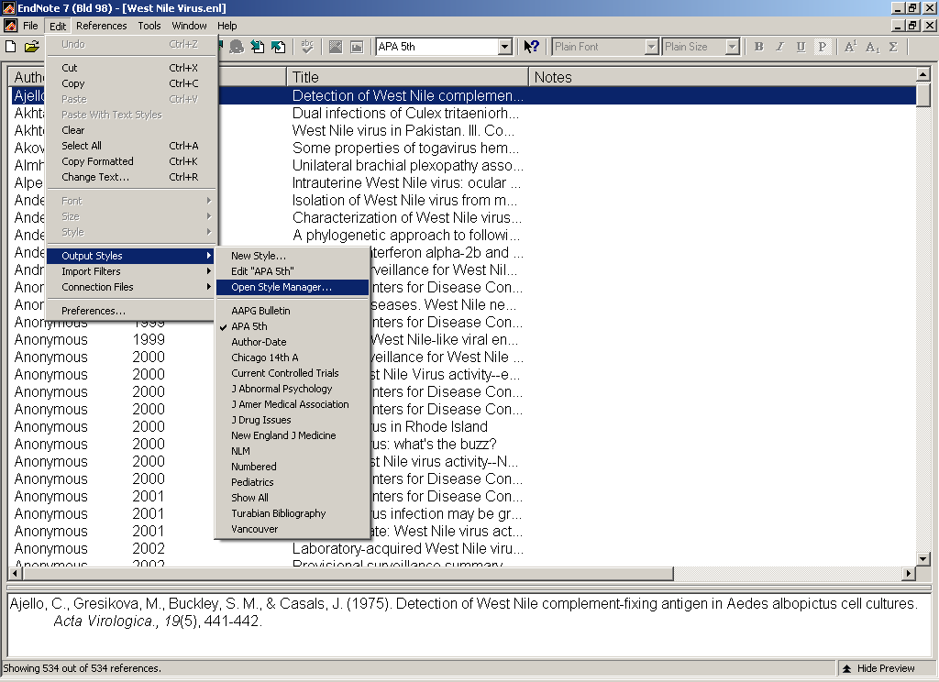
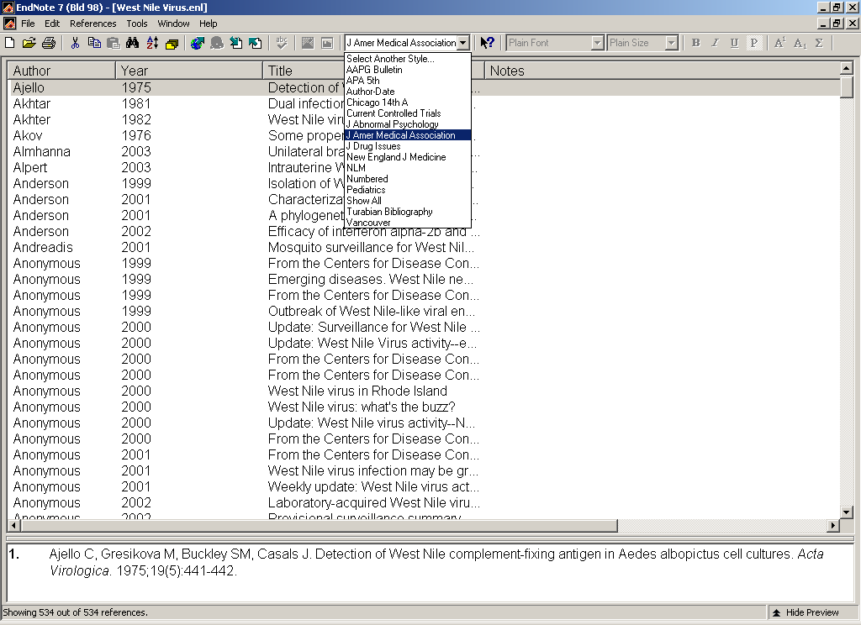
- حال Citation Style جديد در منوي style drop down ظاهر مي شود . با انتخاب فرمت مجله موردنظر شما ماخذ به شکل استاندارد چاپ مقاله در آن مجله در مي آيد.
ج. نمايش ماخذ به شکل Annotated style: در Citation style فرمت Annotation Style را انتخاب نمایید، در صورت وجود چکیده، چکیده مقالات را هم مشاهده می نمایید.

4. ایجاد ارتباط میان نرم افزار EndNote و نرم افزار Word
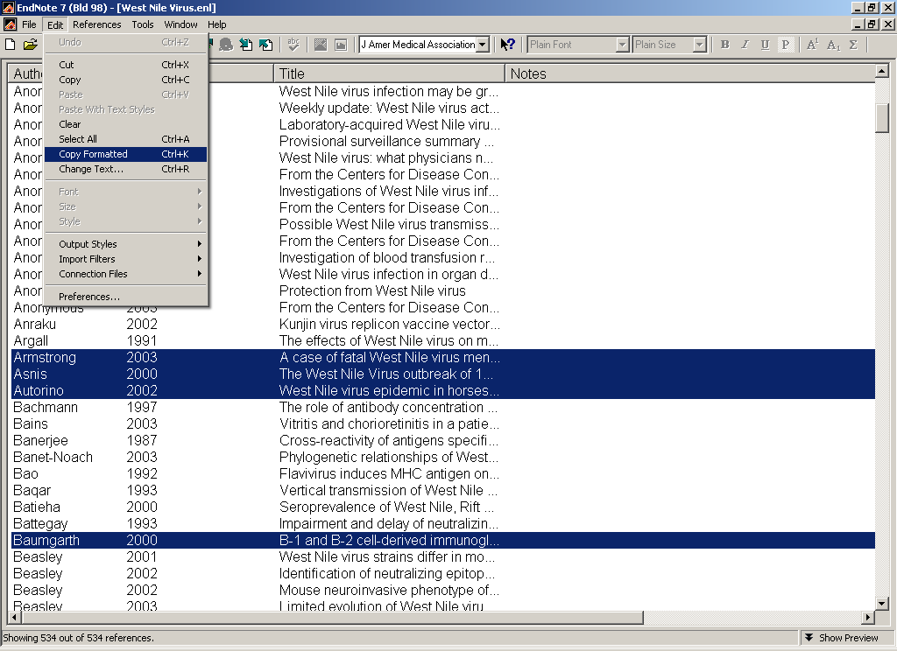
دو روش براي ورود ماخذ به مقاله وجود دارد:
الف. استفاده از گزينه Copy Formatted در نرم افزار EndNote
- در کتابخانه EndNote، ماخذ يا رفرنس هاي مورد نظر خود را انتخاب نماييد (با گرفتن کليد ctrl مي توانيد بيش از يک ماخذ را انتخاب نماييد)؛
- در منوي Edit ، Copy Formatted را انتخاب نماييد؛
- ماخذ در Clipboard ذخيره مي شود و براي past در مقاله (يا مدرک (Word آماده مي گردد؛
- مقاله يا مدرک موردنظر خود را باز نماييد (تايپ شده در نرم افزار (Word. در پايان مقاله در منوي Edit گزينه past را کليک نماييد.

ب. استفاده از گزينه cite while you write ( CWYW)
❖ ويژگيEndNote’s cite while you write( CWYW) به سه روش مي تواند قابل دسترس باشد:
- از طريق EndNote Toolbar در نرم افزار :Word براي مشاهده Toolbar نرم افزار EndNote در نرم افزار word، منوي View را کليک کرده و در قسمت تولبار EndNote را فعال نماييد (بهتر است خاطر نشان شود که نوار تولبار مذکور با باز کردن برنامه Word فعال خواهد شد).
II از طريق منوي Tools در نرم افزار EndNote نیز می توان از طریق انتخاب cite while you write( CWYW) وکلیک بر روی Return to word به متن مقاله در word بازگشت،

- بعد از فعال شدن نوار تولبار در نرم افزار ورد، ابتدا محل کرسر را دقيقا در جائيکه ماخذ بايد درج شود مشخص نماييد سپس روي آيکن find citation کليک نماييد،
- يک صفحه جستجوي جدا باز مي شود. براي جستجو و درج يک مآخذ يک جستجوي کليد واژه اي انجام دهيد يا اينکه مآخذ مورد نظر خود را با بالا و پايين کردن scroll پيدا نمایید. سپس مآخذ مورد نظر خود را با دبل کليک درج نماييد.
- مآخذ در محل پيش بيني شده درج خواهد شد و اطلاعات کامل کتابشناختي مقاله در پايان مقاله ظاهر مي شود.
III مآخذ مي تواند بطور مستقيم در Endnote library انتخاب شوند:
- در مقاله (word) با استفاده از آيکون Insert selected citation در Toolbar درج شود.
❖ براي تغيير فرمت يا style مآخذ خود روي دکمه Format bibliography در تولبار کلیک نمایید.
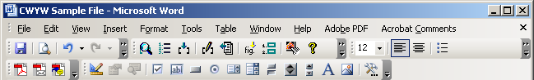
در قسمت Format Bibliography ازLayout Tab براي ويرايش فونت، عنوان، شماره گذاري يا تورفتگي ها استفاده نمایید.
Find Citation Icon
Insert Citation selected
Format Bibliography
گروه بندی نتایج جستجو(استفاده از آیکون Group):
- در منوی reference آیکون Groups و سپس Creat New Group را انتخاب نمایید.
- رکوردهای هم موضوع را انتخاب و right click نموده و add reference to را کلیک و به پوشه مورد نظر انتقال دهید.
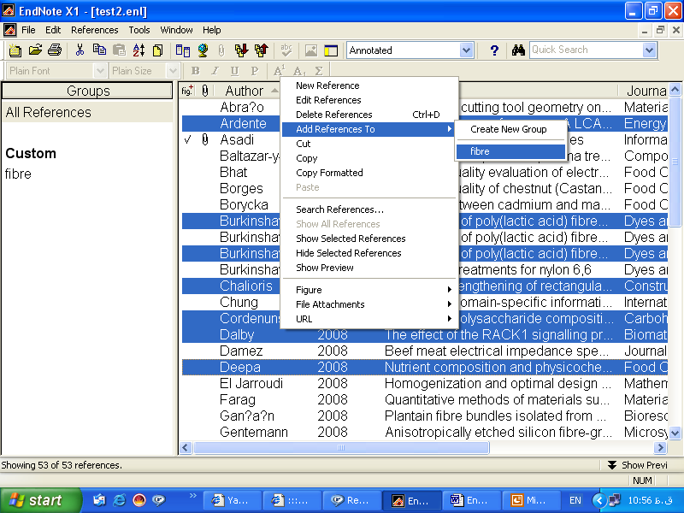

پایان

